Анатолий Петрович Старков.
Биография автора легендарных учебников.
Автор: Царева Ксения Мансуровна
ГБОУ школа №380 Красносельского района Санкт-Петербурга
имени А.И. Спирина
Аннотация: в биографии Старкова Анатолия Петровича, выдающегося советского учёного, лингвиста и педагога очень много загадок и неясностей. До определённого времени его биография полностью отсутствовала в общем доступе. А ведь в своё время это был методист, по учебникам английского языка которого около 40 лет учились советские и российские дети! В 1962г. он основал Романо-Германский Факультет Воронежского Государственного Университета (РГФ ВГУ). Активно проводил преподавательскую деятельность по всему Советскому Союзу. Внёс неоценимый вклад в советское образование. Тем не менее, до декабря 2023г. о Старкове А.П. практически ничего не было в интернете, даже фотографии.
Целью данной статьи автор считает восполнить пробел информации по фактам биографии Анатолия Петровича Старкова, опубликовать его биографию (пока в неполной версии), а также, отдать дань уважения столь значимому учёному, который повлиял на автора с детства, поэтому ею и был выбран профессиональный путь, связанный с английским языком.
Проблема: Собирать материал о Старкове Анатолии Петровиче оказалось неожиданно тяжело: полностью отсутствовала информация не только в интернете, но и на бумажных носителях, в частности, в Большой Советской Энциклопедии. Автор озадачилась этой проблемой, и продолжила поиски. Сотрудничество с архивом ВГУ намного облегчило задачу: стала известна дата рождения и начальный период педагогической деятельности Анатолия Петровича. Автор прослеживает биографию до 1971г. Дальше период жизни и научной деятельности неизвестен. Данная статья уникальна: вся информация, которая на данный момент есть в интернете, появилась в общем доступе благодаря автору в начале декабря 2023г. Помимо автора никто до этого не занимался подобными расследованиями.
Продолжается поиск информации о московском периоде научной, педагогической и методической деятельности Старкова А.П., а также, о дате и месте его смерти.
Данная статья может быть полезна учителям среднеобразовательных школ, методистам и преподавателям ФИЯ педагогических ВУЗов.
Автор выражает большую признательность Архиву Воронежского Государственного Университета и лично особую благодарность заведующей Архивом ВГУ Жокиной Электрине Николаевне и заместителю заведующей Щекунских Елене Сергеевне за неоценимую помощь при написании данной статьи.
Ключевые слова: Старков Анатолий Петрович, учебники Старкова, методика Старкова, советские учебники, сознательно-практический метод обучения иностранным языкам, Иностранные Языки в Школе, РГФ ВГУ, факультет иностранных языков.

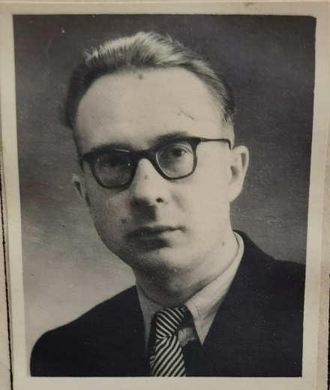
Старков Анатолий Петрович (22.12.1926 г.р. – неизвестно (предположительно, конец 2002г.)) - советский лингвист, методист, преподаватель, учёный, кандидат филологических наук. Автор легендарных советских учебников (все параллели) по английскому языку для средней школы СССР и РФ (до 2002г.). Автор многочисленных статей по языкознанию и методике. Специализировался на научной работе в области методики преподавания иностранных языков. Основатель сознательно-практического метода обучения иностранным языкам.
Анатолий Петрович Старков родился 22 декабря 1926 года в станице Александрийская Георгиевского района,
Ставропольского края в семье служащих. Отец, Пётр Анатолий Петрович Старков
Старков, работал бухгалтером в ставропольском Горпромторге.
Мать (Ф.И.О. неизвестно) была домохозяйкой. [1]
В 1944г окончил среднюю школу в станице Горячеводской Ставропольского края.
В том же году поступил в Пятигорский педагогический институт на факультет иностранных языков (английское отделение).
В 1948г.с отличием окончил институт и был направлен на работу учителем английского языка в среднюю школу №6 г. Ессентуки.
В 1949г. поступил на работу в Ставропольский Пединститут Иностранных Языков старшим преподавателем кафедры английского языка.
С марта 1950г. по октябрь 1951г. исполнял обязанности декана факультета иностранных языков.
С 1951 по 1955г.г.работал старшим преподавателем кафедры английского языка СГПИИЯ (Ставропольский Государственный Педагогический Институт Иностранных Языков).
В сентябре 1954г. был откомандирован на годичную аспирантуру при Московском городском пединституте им.В.П. Потемкина для завершения и защиты диссертации «Ударение в словах современного английского языка, заимствованных из французского».
В 1956г. успешно защитил диссертацию и получил учёную степень кандидата филологических наук (протокол №2 Совета Московского Городского пединститута от 27.02.1956г.).
В сентябре 1957г. был назначен деканом ФИЯ Пятигорского пединститута. Активно участвовал в воспитательной и общественной работе Института, и избирался членом институтского партийного бюро. Одновременно преподавал английский язык, являясь одним из лучших преподавателей кафедры. Проработал в этой должности до августа 1958г., после чего занял должность зам. директора по научной и учебной работе Пятигорского пединститута.
В 1958 г. в Пятигорском педагогическом институте были созданы факультеты немецкого, французского и английского языков. По решению правительства неязыковые факультеты института были переведены в другие вузы региона, в том числе в Ставрополь, а ПГПИ были переданы их языковые факультеты. В результате расформирования Ставропольского института иностранных языков его студенты (V курс) и преподаватели были переведены в Пятигорский пединститут. Среди них был и Анатолий Петрович Старков.
В 1959г. семья Старковых переехала в Воронеж.
24.08.1960г. А.П. Старков начал работать в ВГУ в должности доцента заведующего кафедрой английского языка, как избранный по конкурсу. Проявил себя как «инициативный, энергичный, опытный и высокоэрудированный преподаватель» (из личной характеристики). [1]
А.П. Старков являлся одним из энтузиастов внедрения в вузовское и школьное преподавание новых методов обучения иностранным языкам. При его непосредственном участии в короткий срок был создан кабинет развития навыков устной речи, оборудованный новейшей по тем временам электронно-акустической техникой. Была создана первая в СССР экспериментальная киностудия, изготовляющая диафильмы для обучения иностранным языкам.
Именно с воронежского периода А.П. Старков активно включился в работу по внедрению новых методов преподавания иностранного языка как в университете, так и в школах. Защитил две кандидатские диссертации.
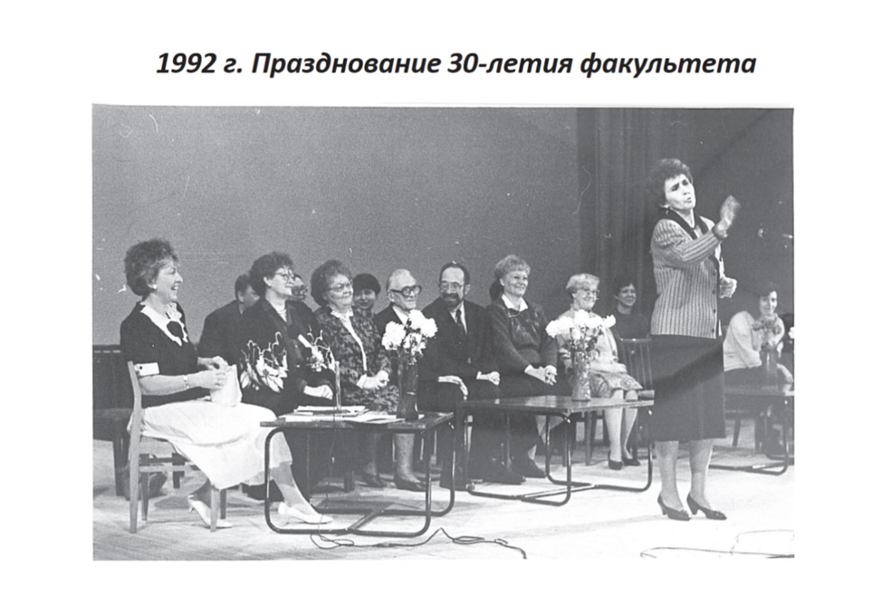
РГФ ВГУ. Предположительно, в центре – Анатолий Петрович Старков.
В это же время Старкова А.П. назначили преподавателем курсов английского языка в областном управлении КГБ. С 1960г. по 1963 г. проводил занятия в УКГБ при СМ СССР по Воронежской области по изучению английского языка, которые ему доверили вести, как человеку «морально ответственному и умеющего сохранять тайну» (из характеристики-рекомендации) [1]. Товарищу Старкову А.П. была объявлена письменная благодарность и состоялось награждение ценным подарком – кинокамерой «Нева». Возможно, команда Анатолия Петровича впоследствии снимала обучающие фильмы, в частности, на подаренную кинокамеру. На сегодняшний момент в общем доступе эти фильмы отсутствуют.
1962 г. – год основания Романо-Германского Факультета Воронежского Государственного Университета (РГФ ВГУ), гордости его основателя - А.П. Старкова. [3]
Имя Старкова самым тесным образом связано с сознательно-практическим методом обучения иностранным языкам, который получил свое развитие на факультете РГФ ВГУ в 1960ые-1970ые годы. В 1962 г. состоялось Всесоюзное совещание “О перестройке преподавания иностранных языков”, в котором приняли участие 340 участников из более, чем 80 высших учебных заведений Советского Союза.
1962 год считается не только годом основания факультета РГФ ВГУ, но и годом образования Воронежской методической школы, у истоков которой стояла команда единомышленников: Г.Е. Ведель, А.П. Старков и A.C. Шкляева.[3]
В 1965г. стал доцентом кафедры Воронежского Государственного Университета.
Из характеристики 1968г.: «… доцент Старков А.П. ведёт большую научную работу: выступает ежегодно с докладами на конференциях, организуемых вузами страны и учебными заведениями. Неоднократно выступал на защитах диссертаций в качестве официального оппонента, является руководителем научных диссертационных работ преподавателей. Доц. Старков А.П. читает курс методики, теоретической фонетики и ведёт практические занятия по газетной лексике на старших курсах. Руководит дипломными и курсовыми работами студентов. Пользуется заслуженным авторитетом среди студентов и преподавателей.»
В апреле 1970г. в честь 100-летия со дня рождения В.И. Ленина был награждён медалью «За доблестный труд».
Конец 1960ых -начало 1970ых в СССР начался переход на новые учебники авторства А.П. Старкова. Из характеристики 1971г.: «Регулярно каждый год в Москве тов. А.П. Старков принимает участие в семинаре зав.кабинетами и методистов иностранных языков Институтов усовершенствования учителей областей и краев РСФСР в связи с переходом на новые учебники.» [1]
В 1970е г.г. Анатолий Петрович являлся автором многочисленных статей и членом редколлегии журнала «Иностранные языки в школе». [2]
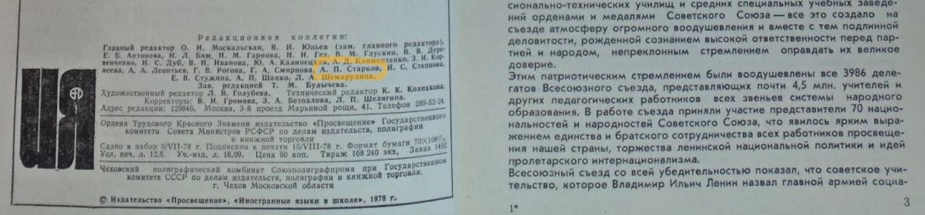
«Иностранные Языки в Школе» №5, 1978г.
В 1969 г. (по другим источникам, весной 1971г.) Старкова перевели на работу в министерство образования. В то время он переехал в Москву. Из характеристики 1971г (для предъявления по месту новой работы): «Все лекции и практические занятия А.П. Старкова характеризуются высоким научным уровнем и демонстрируют его исключительное мастерство как лектора и педагога. … Под руководством Старкова А.П. были подготовлены и защищены две кандидатские диссертации. За истекший период было подготовлено и опубликовано свыше 40 работ общим объемом свыше 120 печ.листов.» [1]
Далее период профессиональной деятельности А.П. Старкова неизвестен.
Документально подтверждено, что в начале декабря 2002г. он ещё был жив: отправил на кафедру РГФ ВГУ письмо с благодарностью от 6 декабря 2002г., в котором сообщил о невозможности приехать на 40-летие родного факультета по состоянию здоровья.[4]
В тот год он тяжело болел.
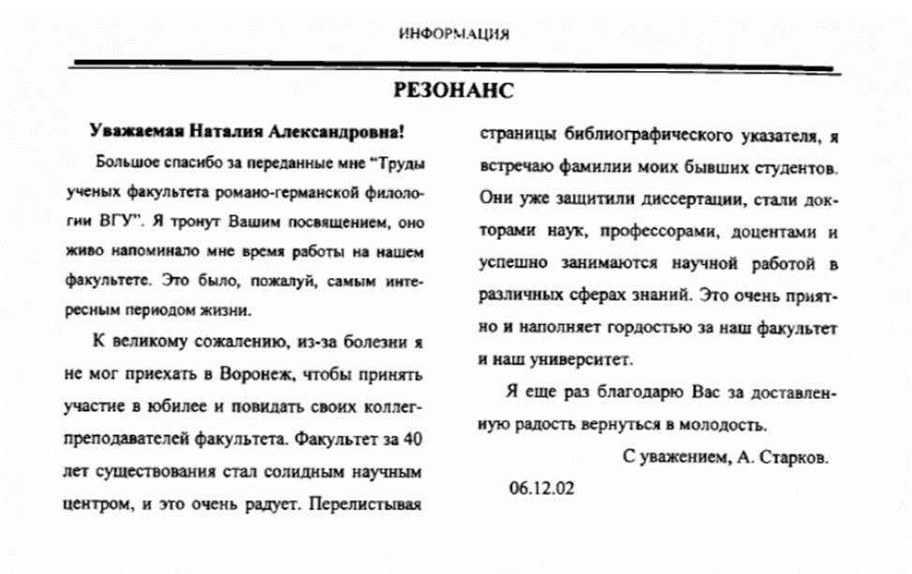
Вестник ВГУ №1, 2003г.
Как долго он ещё прожил после 6 декабря 2002г, неизвестно. Поиски информации продолжаются.
Точная дата, место смерти и место захоронения неизвестны.
В заключении хочется сказать, что вклад А.П. Старкова в советскую и российскую науку преподавания бесценен. Этот выдающийся человек и гражданин достоин, чтобы о нём писали статьи, книги и снимали фильмы. По учебникам Старкова учился весь Советский Союз на протяжении многих десятилетий. В истории методики обучения иностранным языкам, вряд ли, можно найти подобные учебные издания, которые выходили бы в массовый тираж в течение столь длительного времени и были бы постоянно и стабильно востребованы в государственной школе. На сегодняшний день нет лучшей системы начального обучения английскому языку (в частности, обучению чтению), которую в своё время разработал и внедрил в систему школьного образования А.П.Старков. Он создал универсальную и понятную детям школьного возраста методику обучения чтению (четыре типа слогов). Авторство учебных пособий, рекомендованных Министерством Просвещения, создание факультета романо-германской филологии и активная научная педагогическая деятельность – это тот неполный список, который показывает, что имя Анатолия Петровича Старкова должно быть занесено в Большую Российскую Энциклопедию.

ПРИЛОЖЕНИЕ
Список научных трудов Старкова А.П. (до 1963г. включительно).
Из архива ВГУ (пунктуация соблюдена).
№  п/п | Наименование труда | Название издательства, журнала | Год издания, номер журнала | Соавторы
1 | Ударение в словах современного английского языка, заимствованных из фрацузского. | Московский пединститут им. В.П.Потёмкина | 1956
2 | О периодизации заимствования из французского языка в английский. | Пятигорский пединститут «Учёные записки». | Т.17  1958
3 | Исследование английских акцентных тенденций на материале французских заимствований. | Пятигорский пединститут «Учёные записки» | Т.18  1959
4 | Пока идут разговоры. | «Учительская газета» | 1962
5 | Бормотание или речь? | «Советская Россия» | 1962
6 | Грамматические структуры современного английского языка. | Издательство ВГУ /учебное пособие/ | 1962
7 | Практический курс современного английского языка. /программа/ | Министерство высшего и среднего спец. образования СССР. Программа для РГФ и отделений университета. | 1962
8 | Практический курс современного английского языка. /программа/ | Министерство высшего и среднего спец. образования СССР. Программа для неязыковых факультетов университета. | 1962
9 | Практический и теоретический курс грамматики английского языка. /программа/ | Министерство высшего и среднего спец. образования СССР. Программа для университетов | 1962 | Коллектив кафедры МГУ
10 | Методика преподавания иностранных языков. | Министерство высшего и среднего спец. образования СССР. Программа для университетов. | 1962 | Г.Е. Ведель  А.С. Шкляева
11 | Урок иностранного языка при обучении устной речи. | «Иностранные языки в школе» | №6  1962
12 | Овладение чтением при устной основе обучения /тезисы доклада/ | Сборник «Первая научная сессия» /совет по координации и планированию/  Изд-во ВГУ | Воронеж  1962
13 | Овладение грамматическим строем языка с помощью грамматических структур. | - // - | Воронеж 1963
14 | Основные принципы практического обучения иностранным языкам. | Сборник «Вопросы перестройки преподавания ин.языков в вузе. Изд-во ВГУ | Воронеж  1963
15 | Устный вводный курс английского языка. | Учпедгиз | 1963 | З.В.Старкова

Список использованных источников и литературы
- Документы из архива ВГУ (копии рукописных оригиналов) – 23с.
- Иностранные языки в школе. – М.: Просвещение,1978. - №5. -С.2.
- Сайт ВГУ РГФ [Электронный ресурс].
- Серия лингвистика и межкультурная коммуникация. – Воронеж: Вестник ВГУ, 2003. - №1.

